Taller N°1

Consciencia fonológica.

Nombre del estudiante:

|  |
| --- |
|  |

Fecha:

|  |  |  |
| --- | --- | --- |
|  |  |  |

Ámbito: comunicación integral.

Núcleo: lenguaje verbal.

OAN°3: Descubrir en contextos lúdicos, atributos fonológicos de palabras conocidas, tales como conteo de palabras, segmentación y conteo de silabas, identificación de sonidos finales e iniciales.

OAN°8: Representar gráficamente algunos trazos, letras, signos, palabras significativas y mensajes simples legibles, utilizando diferentes recursos y soportes en situaciones auténticas.

* Observa las imágenes.
* 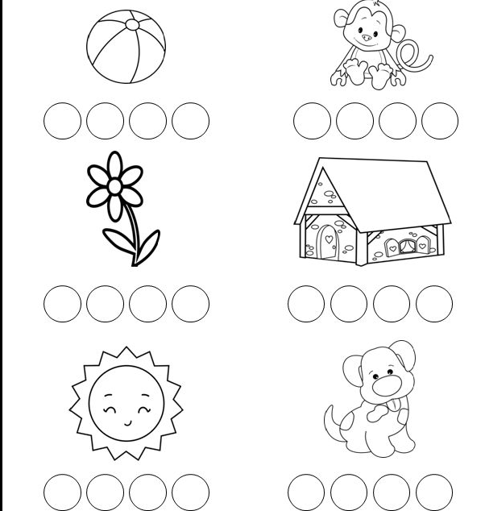Colorea según la cantidad de silabas.

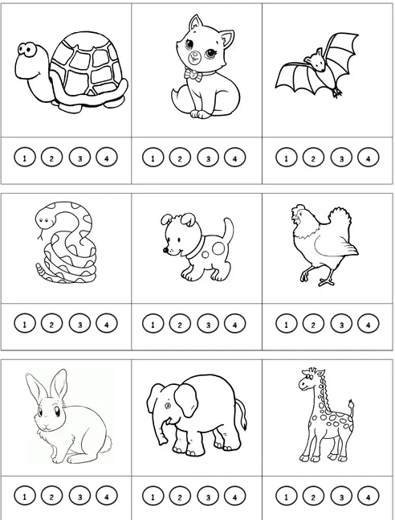

* Observa las imágenes y coloréalas.
* 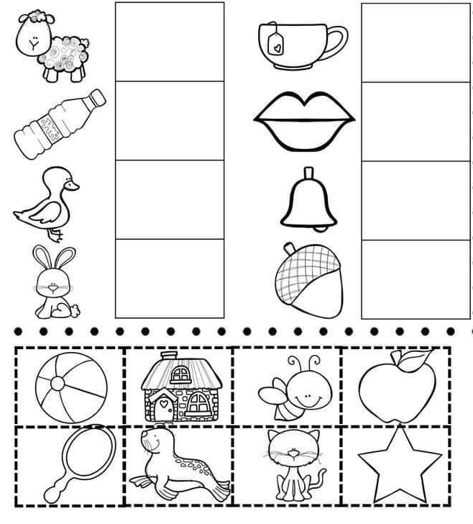Recorta y pega según corresponda la rima.